1
8 blok 7, 8 en 9
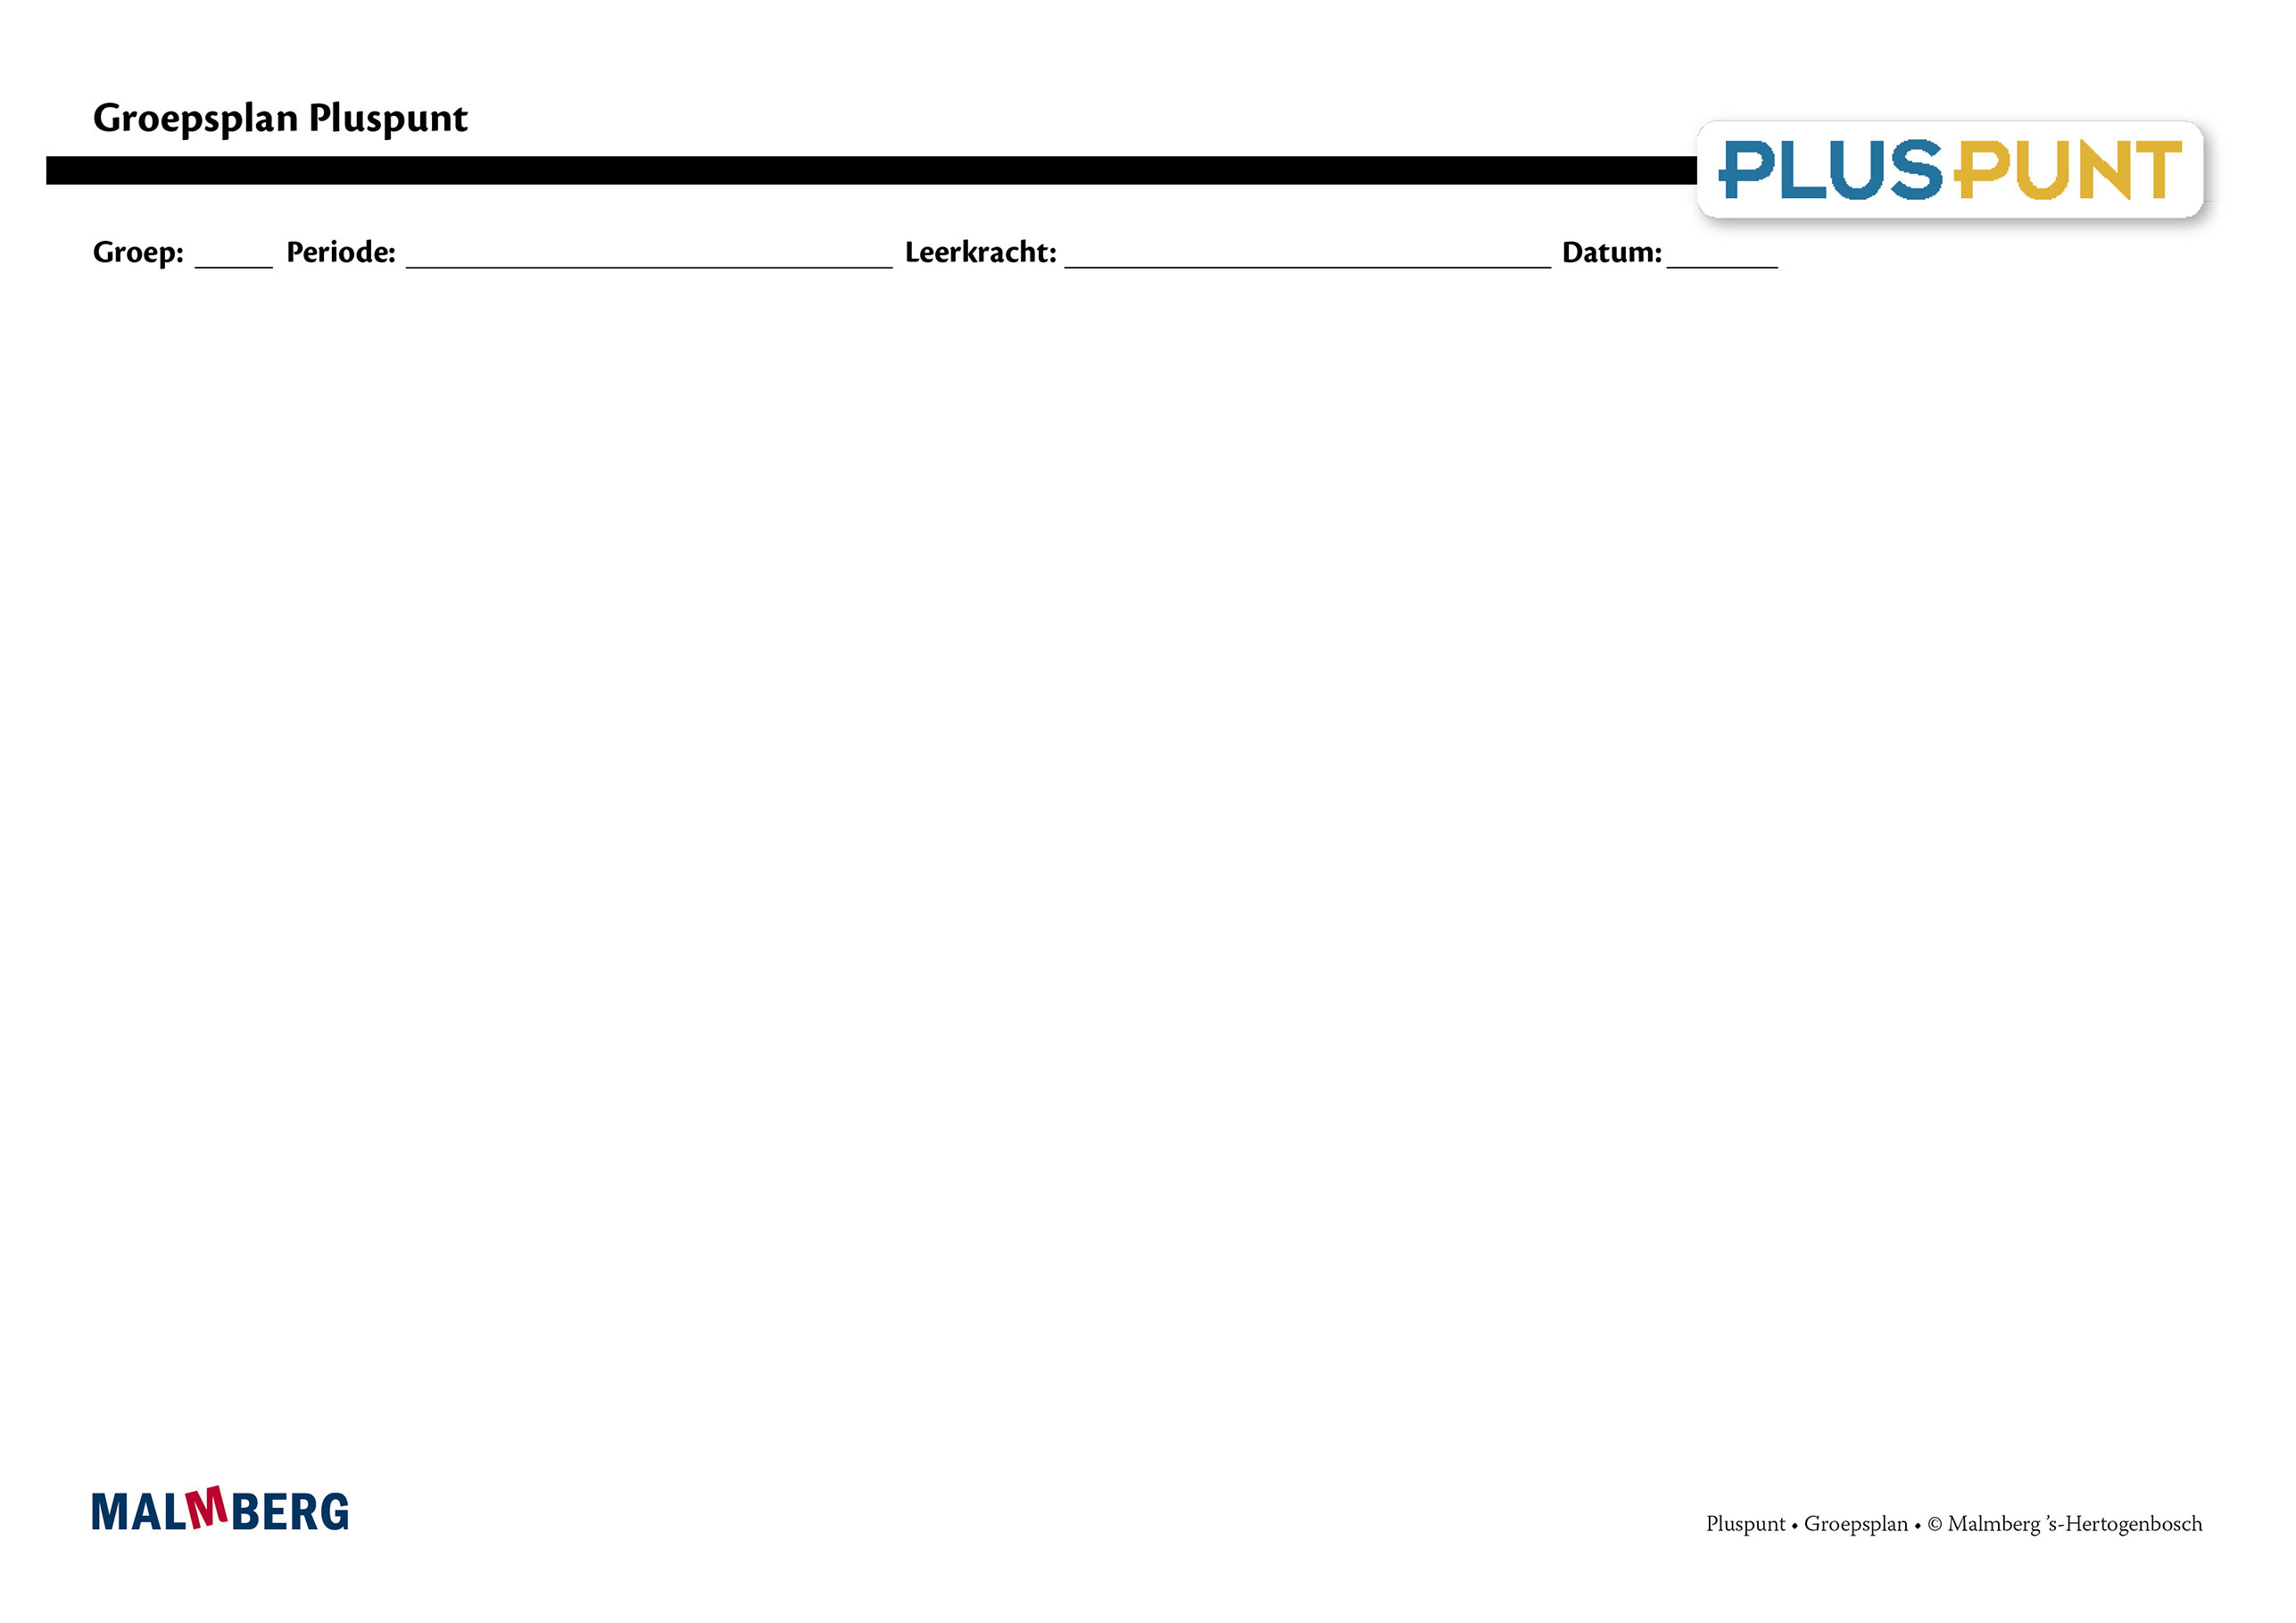
Groep/namen | Doel | Inhoud | Aanpak/methodiek | Organisatie | Evaluatie
Groep A = 2 sterren: instructiegevoelige kinderen (basisgroep)  Het gaat hier om kinderen bij wie de ontwikkeling van tellen en rekenen normaal verloopt. | Bloktoetsen  - Voldoende: 60-80%  - Goed: ≥ 80%  Tempotoets  - 100% goed  Kwartaaltoets  - Voldoende: 60-76%  - Goed: ≥ 77%  Samen en zelf oefenen  - Hoofdrekenen: handig optellen, aftrekken, vermenigvuldigen en delen in tabellen, hele getallen vermenigvuldigen en delen met tien-, honderd- of duizendvouden, kommagetallen vermenigvuldigen met en delen door 10, 100 en 1000  - Cijferend: optellen en aftrekken met kommagetallen, vermenigvuldigen, delen met rest  - Streefdoelen: complexere bewerkingen  Doelen¹  Bewerkingen:  - Cijferend optellen en aftrekken met en zonder context  - Cijferend optellen en aftrekken met en zonder context (complexe bewerkingen)  - Cijferend vermenigvuldigen en delen met en zonder context  - Cijferend vermenigvuldigen en delen met en zonder context (complexe bewerkingen)  Meten, tijd en geld:  - Eenvoudige berekeningen maken met maten (lengte, omtrek en oppervlakte)  - Berekeningen maken met maten (lengte, omtrek en oppervlakte)  - Referentiematen toepassen bij veelvoorkomende inhouds- en gewichtsmaten  - Eenvoudige omrekeningen met inhouds- en gewichtsmaten  - Omrekenen inhouds- en gewichtsmaten en inhoudsberekening maken  Breuken, procenten, verhoudingen en kommagetallen:  - Optellen, aftrekken, vermenigvuldigen en delen met breuken aangeboden in context  - Optellen, aftrekken, vermenigvuldigen en delen met breuken  - Eenvoudige opgaven met procenten  - Opgaven met procenten | Materiaal Pluspunt  - Lesboek 8  - Opdrachtenboek 8,  blok 7 t/m 12  - (Startpunt ** begin hier)  - Werkboek 8 **  - Toetsboek 8  - Kopieerbladen toetsdoelen  - Oefensoftware  Na de toets  - Puntbladen | Ieder onderwerp volgens  - Verinnerlijken  - Verkorten  - Automatiseren  - Toepassen  - Doelgericht werken  - Tijdens de instructie vindt veel interactie plaats tussen leerkracht en kinderen | Rekenles totaal 50 minuten  Leerkrachtgebonden les:  - Les 1-3-6-8  - 10 min zelf oefenen  - 20 min instructie en interactie  - 20 min zelfstandig werken  Les zelfstandig werken:  - Les 2-4-5-7-9-10  - 10 min samen oefenen  - 30 min zelfstandig werken  - 10 min reflectie | - Toets blok 7, 8 en 9  - Tempotoets blok 7, 8 en 9  - Kwartaaltoets 8.3  - Gemaakt schriftelijk werk  - Observaties
Groep B = 1 ster:  instructie-afhankelijke kinderen  Het gaat hier om kinderen bij wie de ontwikkeling van tellen en rekenen stagneert. | Zie basisgroep | Materiaal Pluspunt  - Lesboek 8  - Opdrachtenboek 8,  blok 7 t/m 12  - (Startpunt * begin hier)  - Werkboek 8 ** (*)  - Toetsboek 8  - Kopieerbladen toetsdoelen  - Oefensoftware  Na de toets  - Bladen remediëren  Aanvullende materialen om op concreet niveau te werken: | - Eenduidige manier van oplossen: ‘Zo doe ik dat’  - Doelgericht werken  - Tijdens de instructie vindt veel interactie plaats tussen leerkracht en kinderen  - Eventueel minimumroute | Leerkrachtgebonden les:  - Les 1-3-6-8  - 10 min zelf oefenen  - 20 min instructie en interactie  - 10 min verlengde instructie  - 10 min zelfstandig werken  Les zelfstandig werken:  - Les 2-4-5-7-9-10  - 10 min samen oefenen  - 30 min zelfstandig werken  - 10 min reflectie | - Toets blok 7, 8 en 9  - Tempotoets blok 7, 8 en 9  - Kwartaaltoets 8.3  - Gemaakt schriftelijk werk  - Observaties
Groep C = 3 sterren:  instructie-onafhankelijke kinderen  Het gaat hier om kinderen bij wie de ontwikkeling van tellen en rekenen bovengemiddeld verloopt. | Zie basisgroep | Materiaal Pluspunt  - Lesboek 8  - Opdrachtenboek 8,  blok 7 t/m 12  - (Startpunt *** begin hier)  - Werkboek 8 ** (***)  - Toetsboek 8  - Kopieerbladen toetsdoelen  - Oefensoftware  Na de toets  - Plusbladen | - Doelgericht werken  - Tijdens de instructie vindt veel interactie plaats tussen leerkracht en kinderen  - Compactingroute | Leerkrachtgebonden les:  - Les 1-3-6-8  - 10 min zelf oefenen  - 20 min (verkorte) instructie en interactie  - 20 min zelfstandig werken  Les zelfstandig werken:  - Les 2-4-5-7-9-10  - 10 min samen oefenen  - 30 min zelfstandig werken (+ plusopgaven)  - 10 min reflectie | - Toets blok 7, 8 en 9  - Tempotoets blok 7, 8 en 9  - Kwartaaltoets 8.3  - Gemaakt schriftelijk werk  - Observaties
Kinderen met specifieke pedagogische en/of didactische behoeften

¹ Doelen zijn toetsdoelen.
² Doelen uit les 11 zijn noodzakelijke ervaringen en geen toetsdoelen, die een basis vormen voor doelen die wel schriftelijk worden getoetst.
³ Cursief gedrukte doelen zijn op streefniveau, de andere doelen op fundamenteel niveau.

